Projeto de Lei nº 46/2020

Dispõe sobre abertura de Crédito Adicional Especial

Gisele Tonchis, Prefeita Municipal de Lourdes, Comarca de Buritama, Estado de São Paulo.

Faz saber que a Câmara Municipal de Lourdes aprovou e ela sanciona e promulga a seguinte lei:

Art. 1º - Fica aberto na contadoria municipal, um crédito adicional especial na importância de até R$ 37.528,58 (trinta e sete mil e quinhentos e vinte e oito reais e cinquenta e oito centavos), em conformidade com a Lei Federal 14.017/2020, regulamentada pelo Decreto da União 10.464/2020, cujas despesas terão as seguintes classificações funcionais programáticas:

- Concessão de incentivos financeiros para estimular a produção cultural no município de Lourdes, Abertura de Editais/Premiações/Chamadas Públicas, para o desenvolvimento de atividades nas áreas de dança, música, audiovisual, artesanato, gastronomia, documento cultural e outros, possibilitando o acesso de pessoas físicas e jurídicas aos recursos da Lei Aldir Blanc.

Art. 2º - O crédito aberto pelo artigo anterior será coberto com recursos provenientes do Excesso de Arrecadação da Fonte 5 – Recurso Federal – Sistema Nacional de Cultura.

Art. 3º - Esta lei entrará em vigor na data de sua publicação, revogadas as disposições em contrário.

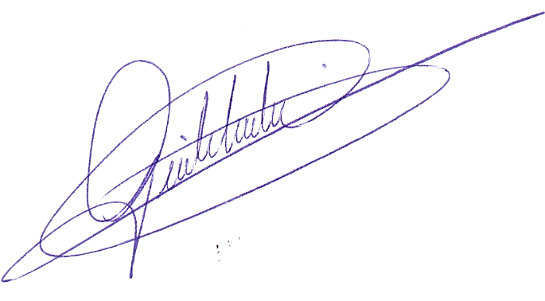
Lourdes-SP, 13 de novembro de 2020

Gisele Tonchis
Prefeita Municipal

JUSTIFICATIVA

Pedro Luiz Serafim Pinto, Contador da Prefeitura Municipal de Lourdes, Estado de São Paulo, J U S T I F I C A, para os devidos fins, que o projeto de Lei que abre Crédito Adicional Especial no valor de até R$ 37.528,58 (trinta e sete mil e quinhentos e vinte e oito reais e cinquenta e oito centavos), servirá para custear despesas com a concessão de incentivos financeiros para estimular a produção cultural no município de Lourdes, Abertura de Editais/Premiações/Chamadas Públicas, para o desenvolvimento de atividades nas áreas de dança, música, audiovisual, artesanato, gastronomia, documento cultural e outros, possibilitando o acesso de pessoas físicas e jurídicas aos recursos da Lei Aldir Blanc. O crédito aberto pelo artigo anterior será coberto com recursos provenientes do Excesso de Arrecadação da Fonte 5 – Recurso Federal – Sistema Nacional de Cultura.

Lourdes-SP, 16 de outubro de 2020

Pedro Luiz Serafim Pinto
Contador – CRC1SP160756/O-2

